Brouillon Rapport
A rendre pour le 27/01/2021

Identification du périmètre
- Identification d’un scénario de bout en bout (Imaginer comment l’utilisateur va utiliser l’appli)
L’utilisateur du micro-service se connecte via son navigateur web sur le front-end (qui a accès à tout les micro services).
Il sélectionne dans une liste déroulante le graphe qu’il veut exploiter.
Il sélectionne dans une liste déroulante l’algorithme qui va être lancé sur le graphe (l’algorithme doit être implémenté dans toutes les solutions (Neo4J, Giraph..) .
Il peut visualiser les solutions disponible et sur lesquelles vont être lancé le couple Graphe-Algo.
Il peut lancer avec un bouton la comparaison entre les solutions.
Lorsqu’une solution donne sa réponse, elle est affichée dans un cadre dédié (tableau, console?) .
Un dernier bouton peut permettre d’exporter au format XML ? HTML le résultat.

- Identifier les besoins métiers (business capabilities)
- Afficher les différents micro-service et leurs interactions (ie le frontend)
- Charger graphe depuis un fichier txt + adapatation au format d’input de la solution
- Mapper les algorithme pour chaque solution
- Communiquer avec chaque solution
- Stockage des résultats

- Identifier les micro-services découlant des besoins métiers
- Service découverte
- Service configuration (variables de config + Mapping des algos + format des graphe)
- Service de gestion de graphe (chargement des graph + traduction de format)
- Service de stockage des résultats
- Frontend avec capacité de coordiation
- Mise en place d’API Rest pour Giraph

- Identifier l’architecture globale
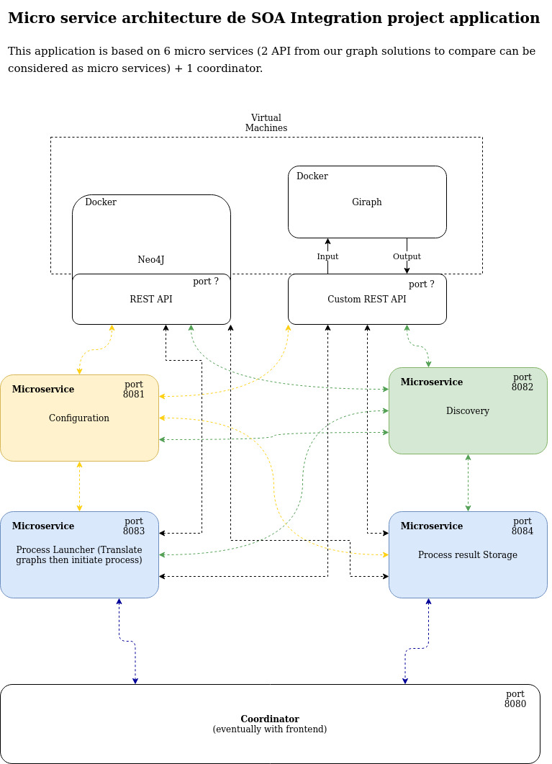

Spécification des user-stories
Définir un ensemble de fonctionnalités (classées dans l’ordre de priorité)
- Prendre en entrée un graphe au format txt (format téléchargé via le site de Standford) et être capable de le traduire au bon format pour Neo4J et Giraph
Estimation d’effort (méthode poker) : 10
- Ajouter des graphes traduits aux bon endroits sur les Docker de Neo4J et Giraph
Estimation d’effort (méthode poker) : 4
- Lancer des exécutions d’algorithmes choisis sur Neo4J et Giraph
Estimation d’effort (méthode poker) : 4
- Récupérer les résultats des exécutions dans une base de donnée (ou pseudo base)
Estimation d’effort (méthode poker) : 6
- Charger des graphes au format txt depuis un url local ou web
Estimation d’effort (méthode poker) : 2
- Initier les ordres de lancement d’exécution directement depuis le frontend
Estimation d’effort (méthode poker) : 3
- Afficher les résultats d’exécution sur le frontend
Estimation d’effort (méthode poker) : 10

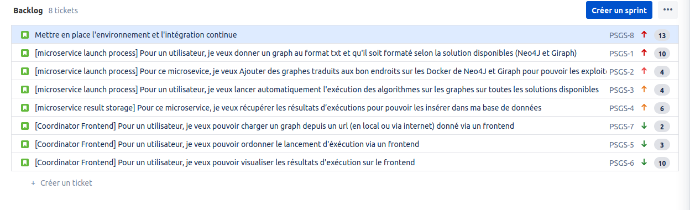

Sur Jira : Planification des sprints sur JIRA
https://decaeastecker-etud.atlassian.net/secure/RapidBoard.jspa?projectKey=PSGS
2 sprints initiaux :
- 1 sprint pour la mise en place de l’environnement, la mise en place de l’intégration continue..
- 1 sprint pour les user stories les plus prioritaires
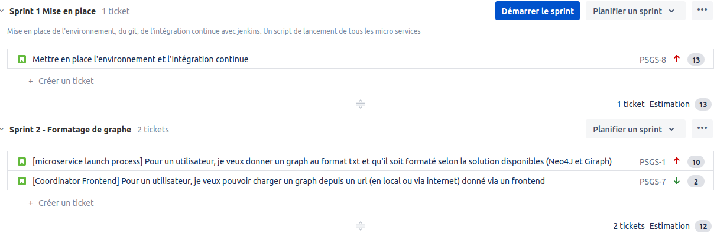

Réalisation des sprints

Sprint 1 : Mise en place de l’environnement et de l’intégration continue
Objectif : Mise en place du projet, du git, de jenkins...
Répartition des tâches :
Démo enseignant :
Bilan/ conclusion :
Sur Jenkins, chaque micro-service a son projet. Chaque projet est relié à une branche du git principal (https://github.com/vsaulnie/SOA_PI_Community_Detection.git) sur changement d’une branche du git, le micro-service est recompilé et un WAR est recréé.
Pour le lancement, nous préférons ne pas déployer automatiquement pour l’instant pour ne pas avoir des serveurs qui tournent en permanence pendant le développement.
Aucun pipeline n’est requis car les projets sont indépendants.
Avoir plus tard si l’on a besoin de faire des tests J unit.

Sprint 2 : Formatage de Graphe
Objectif : Je veux pouvoir donner à Neo4J ou Giraph un graph d’entrée au bon format.
Répartition des tâches :
Démo enseignant :
Bilan/ conclusion :

Sprint 1 : Label
Objectif : Blabla
Répartition des tâches :
Démo enseignant :
Bilan/ conclusion :

